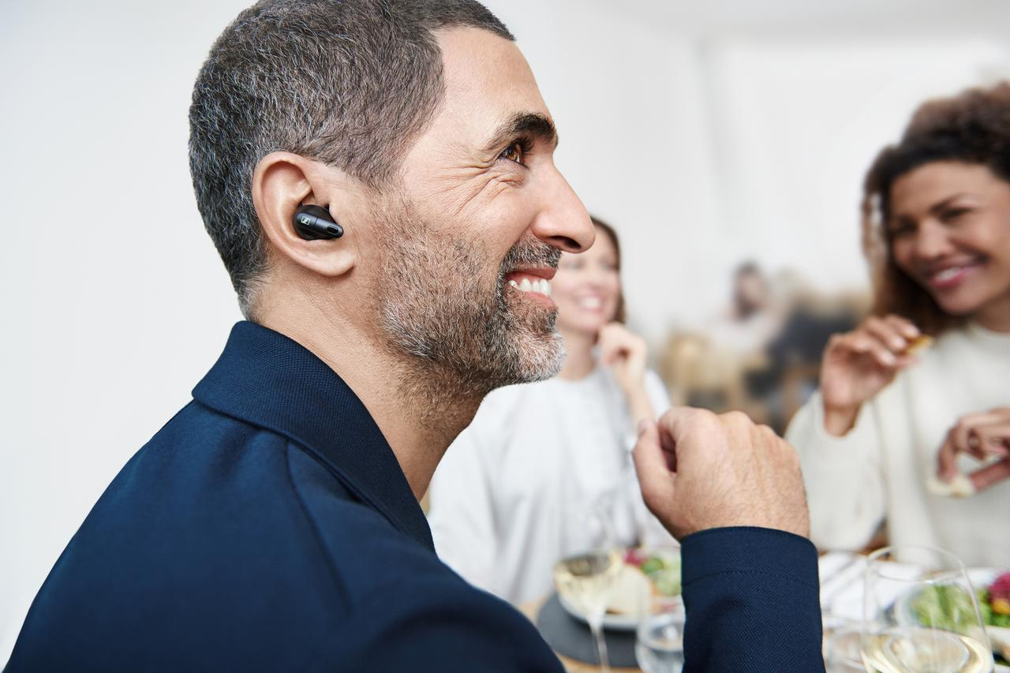

UNE COMMUNICATION CLAIRE ET SANS EFFORT DANS UN STYLE MODERNE
Les nouveaux Sennheiser Conversation Clear Plus – la solution idéale pour des conversations impeccables dans des environnements bruyants, à tout moment.

Paris, 5 janvier 2023 – De nombreuses personnes éprouvent des difficultés à bien saisir les conversations dans des environnements bruyants, comme dans un restaurant animé ou dans une rue bruyante. Les Conversation Clear Plus sont dotés d'une technologie avancée d'amélioration de la parole qui permet à la conversation d’être au cœur de chaque interaction. Grâce à leurs fonctions intelligentes et intuitives, ces écouteurs élégants établissent une nouvelle référence en matière de dispositifs d'amélioration de la parole pour le grand public.

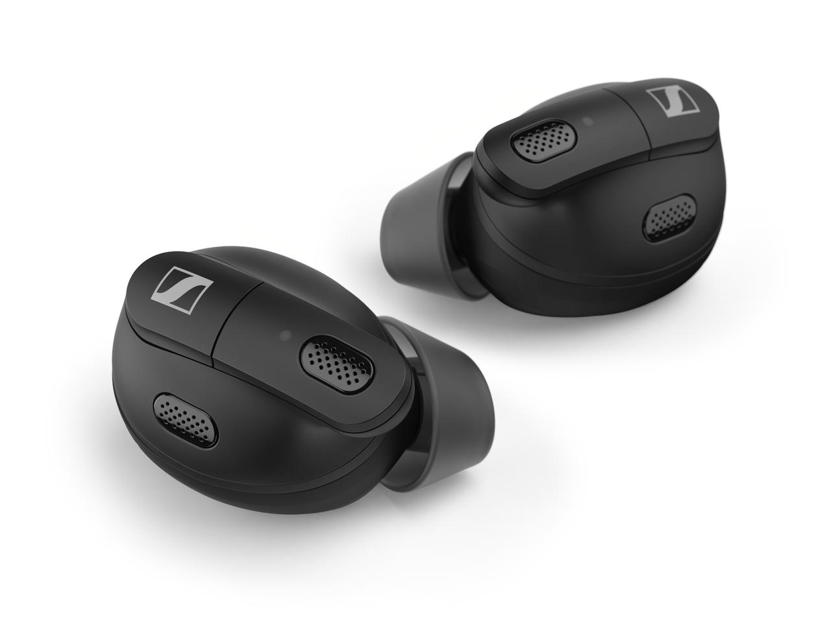
Des conversations limpides sans effort dans les environnements bruyants.
Utilisant la technologie avancée de la puce Sonova, les conversations et les appels sont améliorés grâce à la fonctionnalité de détection automatique de scène de Sennheiser, qui analyse le niveau de bruit de l'environnement de l'utilisateur et adapte le niveau d'amélioration de la parole à son environnement.

Intégrée à ces écouteurs compacts et modernes, la détection automatique de scène garantit une parole claire dans les environnements difficiles, que ce soit lors d'un entretien physique ou au téléphone. Associée à la suppression active du bruit, la fonction Conversation Clear Plus agit dynamiquement pour bloquer les bruits parasites et améliorer la clarté des conversations, quel que soit le niveau de bruit de fond.

La fonction Conversation Clear Plus permet de choisir le niveau de bruit ambiant que l'on souhaite entendre. La fonction Active Noise Cancellation élimine les sources de distraction, tandis que le mode Ambient Awareness permet de mieux se connecter à l'environnement extérieur si nécessaire.

"Sennheiser Conversation Clear Plus traduit le rythme de vie effréné de nos clients, permettant aux utilisateurs de suivre chaque conversation avec facilité, où qu'ils soient", déclare Daniel Holenstein, chef de produit senior chez Sennheiser. "Une étude indépendante a montré que 95 % des utilisateurs ont constaté une amélioration significative de la parole dans les situations bruyantes en utilisant le produit." *
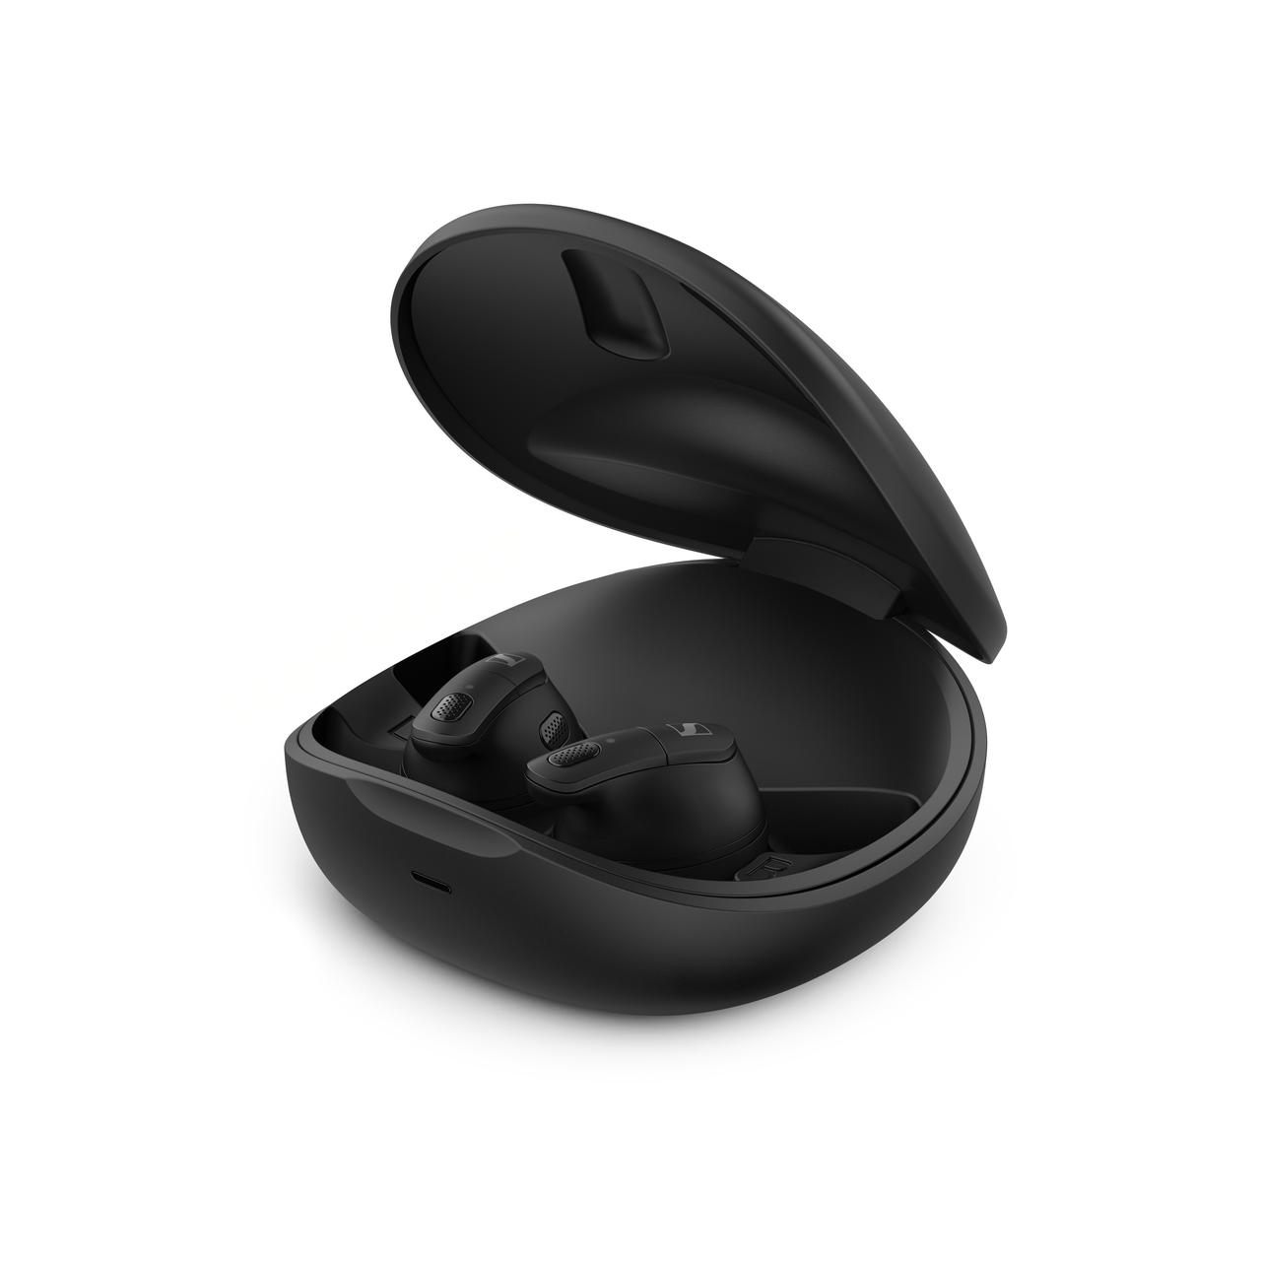

Installation et utilisation faciles
Grâce aux instructions pas à pas de l'application associée, il est facile de commencer à utiliser Conversation Clear Plus. Combinés à l'app Conversation Clear Plus, les écouteurs offrent une expérience utilisateur intuitive et sans faille afin de personnaliser les préférences d'écoute.

Des réglages dédiés à trois scénarios d'écoute différents permettent de personnaliser l'expérience audio sans effort. Le scénario d'écoute "Relax" permet aux amateurs de son de personnaliser la proportion de bruit de fond qu'ils souhaitent neutraliser, tandis que les scénarios "Communication" et "Streaming" ajustent automatiquement les paramètres pour obtenir les meilleures performances et la meilleure clarté pendant les conversations et le streaming, respectivement.

La connexion est un jeu d'enfant grâce à la technologie true wireless intégrée, qui permet un couplage rapide et sans problème avec tout appareil compatible Bluetooth. Offrant un excellent confort grâce à leur design ergonomique, les oreillettes Conversation Clear Plus disposent d'une autonomie exceptionnelle de neuf heures de sorte à rester chargées et prêtes à l'emploi dès que nécessaire. L'étui de recharge permet de les recharger facilement lors des déplacements et offre 27 heures d'utilisation supplémentaires.

Conversation Clear Plus complète la nouvelle catégorie de produits auditifs améliorés de Sennheiser, avec les meilleures solutions de leur catégorie pour différentes situations à venir en 2023 et au-delà.

Prix et disponibilité
Le Sennheiser Conversation Clear Plus sera disponible en précommande le 5 janvier 2023, et en vente le 20 janvier au prix de vente conseillé de 849 euros TTC.

* Conversation Clear Plus performance study, FORCE Technology, 2022

À propos de la marque Sennheiser
Nous vivons et respirons l’audio. Nous sommes guidés par une passion, celle de créer des solutions audios qui font la différence. Façonner l’avenir de l’audio, faire vivre des expériences sonores remarquables à nos clients – c’est ce que la marque Sennheiser représente depuis plus de 75 ans. Les solutions audios professionnelles telles que les microphones, les systèmes de conférence, les technologies de streaming et les systèmes de monitoring font partie de l’activité́ de Sennheiser electronic GmbH & Co. KG. Tandis que les équipements grand public, comme les casques, les barres de son, les écouteurs et les aides auditives, sont développés et distribués par Sonova Holding AG sous la licence de Sennheiser.

www.sennheiser.com
www.sennheiser-hearing.com

Contact Local  L’Agence Marie-Antoinette  Julien Vermessen  Tel : 01 55 04 86 44  julien.v@marie-antoinette.fr | Contact Global  Sonova Consumer Hearing GmbH  Milan Schlegel  PR and Influencer Manager EMEA  Sennheiser Headphones & Soundbars  Tel : +49 (0) 5130 9490119  milan.schlegel@sennheiser-ce.com
À propos de Sonova Consumer Hearing
Sonova Consumer Hearing propose des écouteurs audio et des appareils auditifs haut de gamme - notamment sur le segment true wireless - ainsi que des casques audiophiles, des solutions auditives améliorées et des barres de son sous la marque Sennheiser. Cette activité fait partie intégrante du groupe Sonova, leader mondial des solutions auditives innovantes, dont le siège est en Suisse et qui emploie 17 000 personnes dans le monde.

